M4轨腰部位探测：
1.把探头放在轨腰最上端（此处探头是正的，没有偏角）
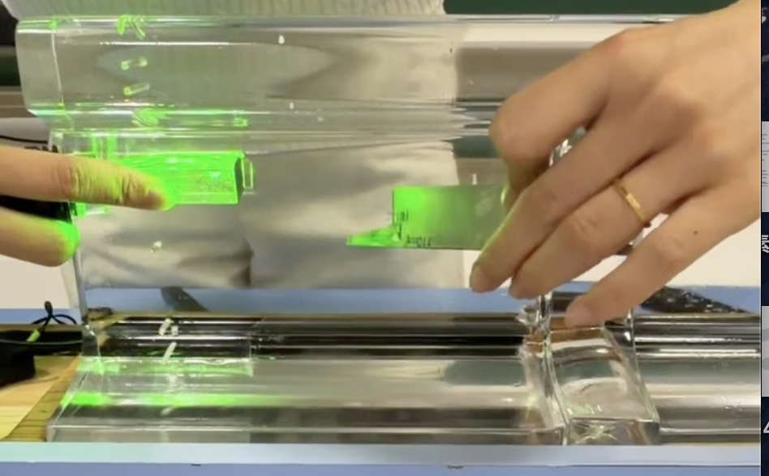
2.用定位尺把探头向上偏转10度（定位尺水平线与钢轨底边平齐）
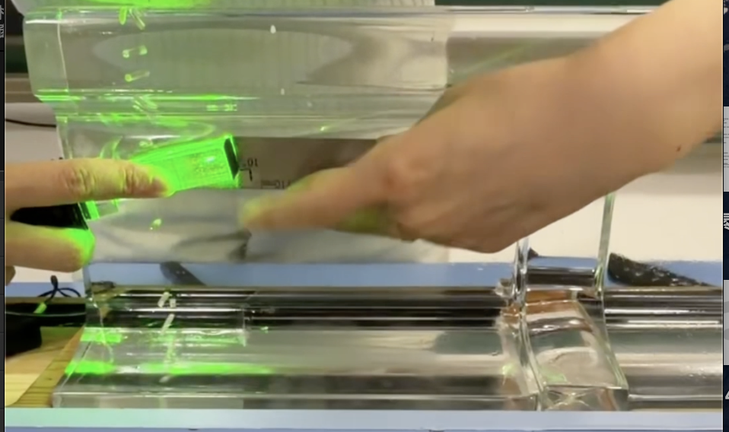
10度
3.撤掉尺，探头保持向上10度偏角向前移动，移动到探头入射点距本侧焊缝熔合线40mm。
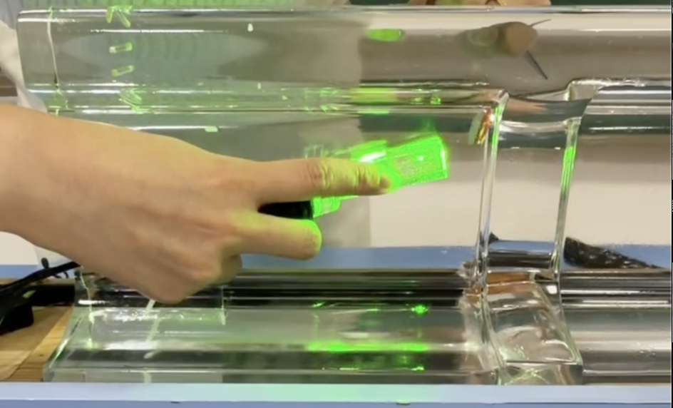
探头入射点
焊缝熔合线
4.用定位尺确认具体出波位置。
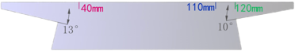

刻度尺0mm对应探头入射点，40mm对应本侧焊缝熔合线。

